МИНИСТЕРСТВО НАУКИ И ВЫСШЕГО ОБРАЗОВАНИЯ РОССИЙСКОЙ ФЕДЕРАЦИИ

Федеральное государственное бюджетное образовательное учреждение

высшего образования

**«КУБАНСКИЙ ГОСУДАРСТВЕННЫЙ УНИВЕРСИТЕТ»**

**(ФГБОУ ВО «КубГУ»)**

Факультет компьютерных технологий и прикладной математики

**Кафедра информационных технологий**

**ЛАБОРАТОРНАЯ РАБОТА №4**

**ПРОЕКТИРОВАНИЕ ФУНКЦИОНАЛЬНОЙ СТРУКТУРЫ ПРОГРАММНОГО ПРОДУКТА: ФУНКЦИОНАЛЬНО-ОРИЕНТИРОВАННЫЙ ПОДХОД**

Работу выполнил А.А. Козин

(подпись)

Направление подготовки 02.03.03 Математическое обеспечение и администрирование информационных систем

Направленность Программирование и информационные технологии

Руководитель

канд. пед. наук, доц. ______________________________Н.Ю. Добровольская

(подпись)

Краснодар

2023

Оглавление

Введение 3

Проектирование функциональной структуры ПС 4

Углублённая декомпозиция 5

Укрупление декомпозиции 8

# ВВЕДЕНИЕ

Цель: изучение методики функционально-ориентированного подхода программной инженерии для разработки и описания функциональности разрабатываемого программного обеспечения.

# ПРОЕКТИРОВАНИЕ ФУНКЦИОНАЛЬНОЙ СТРУКТУРЫ ПС

Предоставим проектные решения по реализации функциональных требований к ПС. Для этого составим функциональную модель в нотации IDEF0 «Чёрный ящик», соответствующую требованиям, сформулированным при постановке задачи:

* Задача обработки данных клиента;
* Задача формирования списка покупок;
* Задача высчитывания общей стоимости;
* Задача формирования товарной накладной;
* Задача формирования номера документа;
* Задача добавления записи в журнал отчёта.

Договор с правообладателем

Законодательные документы для осуществления торговли

Товарная накладная

Заявка на покупку

Продажа курсов

Данные о клиенте

Информация   
о курсе

Запись о проведённой продаже в журнал отчёта

Клиент

Кассир

Рис. 1 – «Чёрный ящик бизнес-процесса»

# УГЛУБЛЁННАЯ ДЕКОМПОЗИЦИЯ

Декомпозиция является основным понятием стандарта IDEF0. Принцип декомпозиции применяется при разбиении сложного процесса на составляющие его функции.

Перед разработкой функциональной части ПС и обеспечивающих её подсистем необходимо дать более подробное представление о функционировании ПС. Раскроем их при помощи разукрупнённой модели чёрного ящика А0:

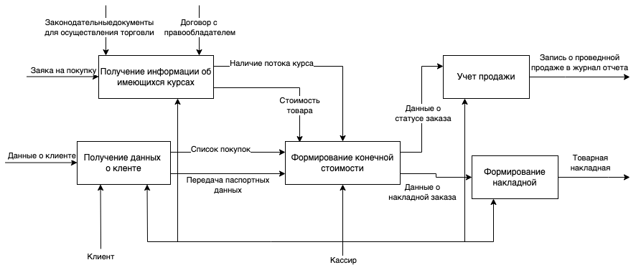

Рис.2 – Диаграмма декомпозиции А0.

Опишем элементы функциональной модели:

|  |  |  |  |  |
| --- | --- | --- | --- | --- |
| **Наименование стрелки** | **Источник стрелки** | **Тип стрелки источника** | **Приёмник стрелки** | **Тип стрелки приёмника** |
| Договор с правообладателем | Внешняя граница | Input | Получение информации об имеющихся курсе | Input |
| Законодательные документы для осуществления торговли | Внешняя граница | Input | Получение информации об имеющихся курсе | Input |
| Заяка на покупку | Внешняя граница | Input | Получение информации об имеющихся курсе | Input |
| Данные о клиенте | Внешняя граница | Input | Получение данных о клиенте | Input |
| Клиент | Внешняя граница | Input | Получение данных о клиенте | Input |
| Список покупок | Получение данных о клиенте | Output | Формирование конечной стоимости | Input |
| Передача паспортных данных | Получение данных о клиенте | Output | Формирование конечной стоимости | Input |
| Наличие потока курса | Получение информации об имеющемся товаре | Output | Формирование конечной стоимости | Input |
| Стоимость товара | Получение информации об имеющемся товаре | Output | Формирование конечной стоимости | Input |
| Данные о накладной заказа | Формирование конечной стоимости | Output | Учёт продажи | Input |
| Данные о статусе заказа | Формирование конечной стоимости | Output | Формирование накладной | Input |
| Запись о проведённой продаже в журнал отчёта | Учёт продажи | Output | Внешняя граница | Input |
| Товарная накладная | Формирование накладной | Output | Внешняя граница | Input |

Таблица 1 – описание модели.

# УКРУПЛЕНИЕ ДЕКОМПОЗИЦИИ

Раскроем несколько блоков декомпозиции А0 при помощи декомпозиции А2:

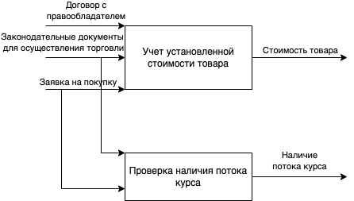

Рис.3 – декомпозиция А2 блока «Получение информации об имеющемся товаре»

Рис. 4 – декомпозиция А2 блока «Формирование конечной стоимости»